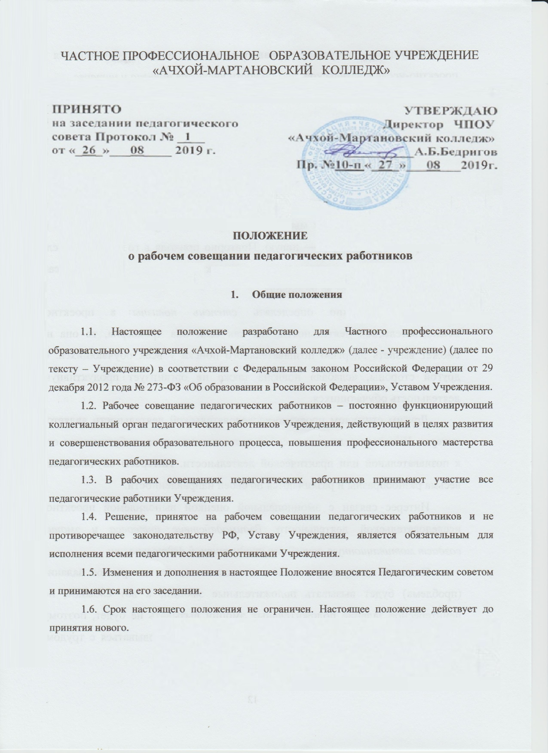
1.7. Тематика рабочих совещаний педагогических работников планируется заранее, исходя из целей и задач Учреждения на учебный год, и является составной частью ежемесячного плана работы.

2. Основные задачи рабочего совещания педагогических работников

2.1. Главными задачами рабочего совещания педагогических работников являются:
- реализация государственной и региональной политики в области профессионального образования;
- реализация основных профессиональных образовательных программ на уровне требований Федеральных государственных образовательных стандартов;
- внедрение в практику работы Учреждения достижений педагогической науки, передового педагогического опыта;
- повышение профессионального мастерства, развитие творческой активности педагогических работников Учреждения.

3. Функции рабочего совещания педагогических работников

3.1. На рабочем совещаниях педагогических работников:
- рассматривается реализация основных профессиональных образовательных программ;
- изучаются нормативно-правовые документы в области профессионального образования;
- рассматриваются информационно-аналитические материалы внутритехникумовского контроля;
- изучаются новые методики, технологии в области профессионального образования;
- рассматриваются и рекомендуются для изучения педагогическими работниками новинки методической литературы, периодической печати в области профессионального образования;
- обсуждаются вопросы содержания, форм и методов образовательного процесса, планирования педагогической деятельности работников Учреждения;
- изучается, обобщается и рекомендуется к изучению передовой педагогический опыт профессиональных образовательных организаций РФ, зарубежных стран и лучший опыт педагогических работников Учреждения;
- проводятся консультации и лекции педагогических работников Учреждения, а также приглашенных лиц;
- заслушиваются анализы работы педагогических работников по самообразованию;
- обсуждаются планы на текущий месяц, осуществляется анализ выполнения плана предыдущего месяца; обсуждаются сроки проведения мероприятий, запланированных в годовом плане Учреждения;
- обсуждаются организационные, текущие вопросы выполнения плана на месяц;
- обсуждаются текущие вопросы работы с родителями (законными представителями) студентов; обсуждаются сроки проведения и повестки дня родительских собраний;
- обсуждаются вопросы материально-технического оснащения кабинетов, лабораторий, мастерских Учреждения;
- проводятся инструктажи ответственными лицами, знакомство с нормативно-правовыми документами в области охраны труда, техники безопасности на рабочем месте, пожарной безопасности, охраны жизни и здоровья студентов.

4. Организация деятельности рабочего совещания педагогических работников

4.1. Рабочее совещание педагогических работников ведет директор или заместитель директора УР Учреждения.
4.2. Секретарь рабочего совещания педагогических работников выбирается из числа педагогических работников учреждения открытым голосованием на первом совещании сроком на один учебный год.
4.3. В необходимых случаях на совещание педагогических работников приглашаются медицинские работники, представители общественных организаций, учреждений, родители (законные представители) обучающихся, представители студенческого самоуправления.
4.4. На рабочее совещание педагогических работников могут быть приглашены не все педагогические работники (в зависимости от повестки дня совещания). В этом случае в плане на неделю содержатся необходимые указания и ссылки.
4.5. Рабочее совещание педагогических работников проводится по мере необходимости, но не реже одного раза в месяц.
4.6. Повестка дня, место и время рабочего совещания педагогических работников указываются в плане работы Учреждения на месяц, на неделю.
4.7. Непосредственное выполнение решений осуществляют ответственные лица, указанные в протоколе заседания рабочего совещания педагогических работников.

5. Взаимосвязи рабочего совещания педагогических работников
с коллегиальными органами управления учреждения

5.1. Совещание педагогических работников взаимодействует с Педагогическим советом и Методическим советом Учреждения.

6. Ответственность рабочего совещания педагогических работников

6.1. Рабочее совещание педагогических работников несет ответственность за выполнение, выполнение не в полном объеме или невыполнение закрепленных за ним задач и функций.
6.2. Рабочее совещание педагогических работников несет ответственность за соответствие принимаемых решений законодательству Российской Федерации, нормативно-правовым актам.

7. Делопроизводство рабочего совещания педагогических работников

7.1. Заседания рабочего совещания педагогических работников оформляются протоколами.
7.2. В книге протоколов фиксируются:
- дата проведения заседания;
- повестка дня;
- ход обсуждения вопросов, выносимых на рабочее совещание педагогических работников;
- предложения, вопросы, рекомендации и замечания участников рабочего совещания педагогических работников и приглашенных лиц;
- решение рабочего совещания педагогических работников.
7.3. Протоколы подписываются директором (заместителем директора) и секретарем рабочего совещания педагогических работников.
7.4. Нумерация протоколов ведется от начала учебного года.
7.5. Книга протоколов рабочего совещания педагогических работников нумеруется прошнуровывается, скрепляется подписью директора и печатью Учреждения.
7.6. Книга протоколов рабочих совещания педагогических работников хранится в делах Учреждения в течение 3 лет.
7.7. Доклады, тексты выступлений, консультаций, представленные на рабочем совещании педагогических работников, хранятся в методическом кабинете.

